嵌入式系统项目设计开题报告



学 生1： 张某三 10100101
学 生2： 张某三 10100101
学 生3： 张某三 10100101
学 生4： 张某三 10100101
学 生5： 张某三 10100101
组 长： 张某三 10100101
指导老师： 李某四
完成时间： 202x年xx月

一、 课题内容概述
叙述对本课题内容的基本理解。
叙述本课题设计要完成的基本功能和核心问题。

二、 课题相关市场调研
叙述本课题相关的国内外研究或者实施现状调研情况。
叙述与本课题相关产品的市场与经济状况。

三、 课题实施方案
叙述针对课题要求的基本技术路线，可以有基本的技术框图。
叙述课题的核心设计方案，要有多种方案之间的比较供选择和讨论。
3.2.2模型与框架方案
我们希望设计一种神经网络结构，能够有效地检测I/Q信号的调制方案。该网络比处理相同或类似任务的其他架构的数量级更轻。此外，训练参数的数量不取决于信号持续时间，我们还基于传播信道和解调器可能给记录的I/Q信号带来的损伤的模拟生成了一个数据集：随机相移、延迟、滚降、采样率和频率偏移。我们从这个数据集中受益，可以训练我们的神经网络对损伤保持不变，并量化其在现实生活条件下解调制纠缠的准确性。
通过论文研读我们决定采用：LModCNNResNet Relu模型，一种使用残差网络结构和ReLU激活函数的调制识别模型。理由如下：
- 数量级：
通过比较以下五个模型，我们可以发现Mod-LRCNN和Mod-LCNN网络所需的参数较少，并且对于这两个网络，参数的数量并不取决于信号的持续时间
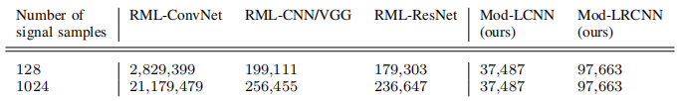
表3.2.2.1 五个不同网络参数的数目
- 准确性：下面这张表给出了五个不同神经网络的数据集的测试集的准确率，以百分比表示，由训练结束后在测试集上正确分配的调制的比例给出。加黑体字的文本突出显示了每个数据集的最佳结果。所有网络在RadioML2016.04c上的表现都相对相同。但RMLConvNet和RML-CNN/VGG在其他数据集上无法达到不如其他网络的良好性能。这是由于第一个网络的参数数量太多，导致了训练集的过拟合。对于第二个网络，这可以用网络的深度来解释。RML-ResNet确实具有所有数据集上最好的性能。本研究中开发的Mod-LCNN在AugMod数据集上进行测试时优于或等于RML-ResNet，但在RadioML2018上未能给出良好的结果。这可以用参数的数量太少来解释。添加更多的层会产生太深的架构，从而降低性能。
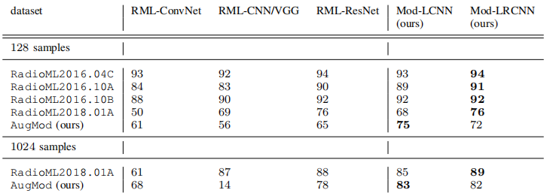
表3.2.2.2 五种不同的神经网络结构在不同的数据集上的准确性
（一次输入给模型的样本数量为512，执行200次迭代）
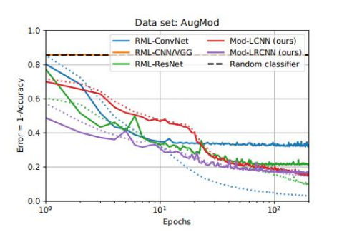
表3.2.2.3 五种不同的神经网络架构的错误率（横轴：迭代次数）
- 信噪比：在AugMod数据集上，我们比较了每个神经网络在分类调制时的性能，作为信噪比的函数。结果给出了错误率作为信噪比的函数。为本研究开发的Mod-LRCNN在信噪比=0上比以往研究的最佳体系结构RML-ResNet的性能好40%以上。在[0,30]的SNR 范围内，Mod-LRCNN有效地提高了5 dB的性能

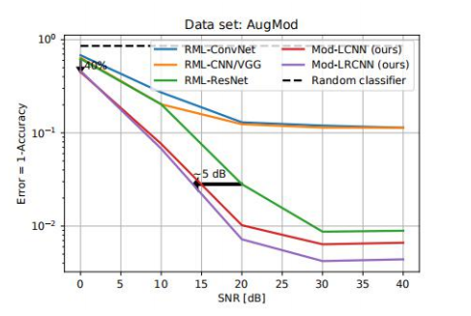
表3.2.2.4 五种不同的神经网络架构的错误率（横轴：输入信号信噪比SNR）
4. 训练速度：我们通过观察在AugMod数据集上运行时的每个纪元的时间来评估训练时间，其中采样点个数：1024。其他数据集也给出了类似的结果。Mod-LRCNN每个示例运行3.1 ms，每个历元27 秒（一轮训练所需的时间），每批512个样本，总训练时间为1.5小时，200个时代。 Mod-LCNN和RML-CNN/VGG的速度是前者的两倍，而RML-ResNet的速度是后者的1.25倍。最后，由于数量大，RML-ConvNet运行时间是两倍与后者。与Mod-LCNN相比，Mod-LRCNN运行每个历元的时间是LCNN的两倍，这一事实被其更高的精度和需要更少的历元来收敛相平衡。

四、工程实施计划
给出课题实施在9周内的安排，9周的总体安排参考工程教育实施细则，包括开题、实施、成果检查等。在实施细则的框架下给出小组具体实施该课题的时间进度与工作内容安排

3.1 工程实施总体进度安排
这部分给出课题实施的9周进度安排。

3.2 工程实施小组成员分工
时间\姓名 |  | 张博阳
第二周 |  | 调研基于深度学习的调制识别模型，研读相关论文，学习相关基础知识
第三周 |  | 准备与环境搭建：  1.安装配置深度学习框架（如TensorFlow、PyTorch）和相关软件环境  2.确保通用PC机具备足够的计算资源和存储空间用于模型训练  3.熟悉深度学习框架的基本操作和命令
第四周 |  | 数据收集与预处理：  1.收集（HarkRF）用于训练的调制识别数据集，包括各种调制方式的样本数据  2.进行数据预处理，包括数据清洗、标签处理、数据增强等
第五周 |  | 模型设计与训练;  1.设计深度学习模型的架构和网络结构，选择合适的损失函数和优化器  2.开始模型的训练过程，监控训练过程中的指标并进行调整
第六周 |  | 模型优化与调整：  1.对训练好的模型进行性能优化和调整，尝试不同的模型结构和参数设置  使用交叉验证等方法评估模型的泛化能力，并调整模型以提高泛化性能  （或者安装CUDA加速模型训练，方便测试与提升训练速度）
第七周 |  | 模型评估与验证：  1.使用验证集对训练好的模型进行评估，计算准确率、召回率等指标  2.对于输入数据进行处理，主要研究信噪比提高的算法或者信号长短的选取，用于提高识别的准确率
第八周 |  | 模型部署准备：  1.准备模型部署所需的相关工具和软件环境，包括模型转换工具、部署框架等  2.确保模型的兼容性和可移植性，以便于在Jetson Nano上部署和运行
第九周 |  | 模型部署与测试：  1.将训练好的模型部署到Jetson Nano开发板上，并测试模型在开发板上的性能和准确率  2.调整部署过程中可能出现的问题，确保模型能够在开发板上正常运行
第十周 |  | 性能优化与总结：  1.对模型在Jetson Nano上的性能进行优化，提高推理速度和资源利用率  2.总结模型训练和部署过程中的经验教训，记录并分享相关的技术点和心得

参考文献
按GB7714-87《文后参考文献著录规则》采用顺序编码制著录，依照其在文中出现的先后顺序用阿拉伯数字加方括号标出。
引用期刊的格式：[序号]，作者姓名(名与名之间不空格). 题目. 期刊名称(斜体，缩写)，年份，卷(期)号：起止页码。例如：
[1] 严壮志.立体视差测距中摄像机参数的一种测定方法.电子学报, 1996, 24(6):37-40
[2] ROCHA A, TONG F, and Yan ZZ. A computer aided consultant system for mammogram diagnosis. Journal of Shanghai University, 1999,3(4): 293-298
引用书籍的格式：[序号]，著者(或加In：编者). 书名， 版本(第1版不著录),出版地：出版者, 出版年：起止页码。例如：
[3] Yan ZZ, Eiho S and Tanaka H. A-Map: A knowledge model of human brain atlas for CT interpretation. In: K.C. Lun et al (eds). Medinfo92, Netherlands: Elsevier Science Publishers, 1992:635-641
引用论文集的格式：[序号], 作者.论文名.主编.论文集名.出版地: 出版者, 出版年: 起止页码
引用学位论文的格式：[序号], 作者. 题名.[博士或硕士论文].保存地点:保存单位,年份,起止页码
引用技术标准的格式：[序号], 标准编号. 标准名称.
引用专利文献的格式：[序号], 专利所有者.专利题名.专利国别,专利文献种类, 专利号. 出版日期
引用电子文献的格式：[序号], 电子文献名. 电子文献出处或可获得地址, 发表或更新日期

备注：本报告一般不超过5页。

